Лабораторна робота №8 Савчак М.
ТЕМА: базис Буля. Елементи НЕ, І, АБО.
МЕТА: скласти логічну схему з елементів базиса Буля.

Порядок виконання роботи № 8:
мінімізована функція:
f= AB'CD'+C'E+ABCD+DE
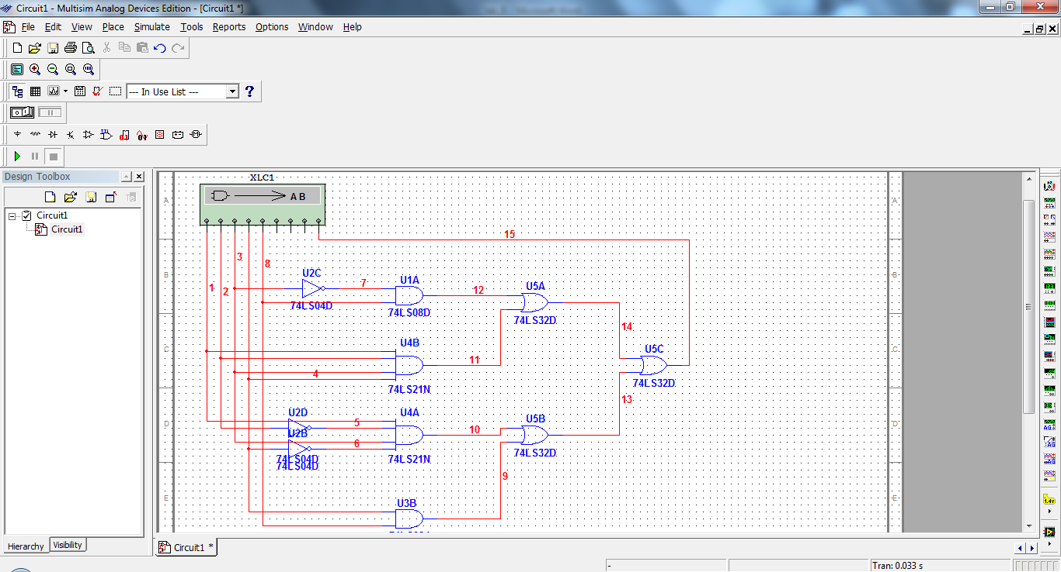

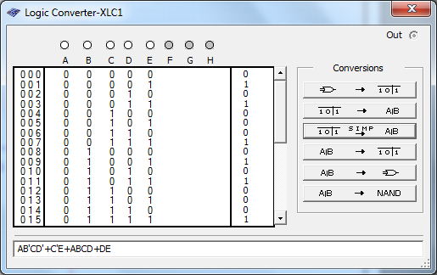
f=A'B'C'D'E+A'B'C'DE+A'B'CDE+A'BC'D'E+A'BC'DE+A'BCDE+AB'C'D'E+AB'C'DE+AB'CD'E'+AB'CD'E+AB'CDE+ABC'D'E+ABC'DE+ABCDE'+ABCDE
Таблиця істинності
a | b | c | d | e | f
0 | 0 | 0 | 0 | 0 | 0
0 | 0 | 0 | 0 | 1 | 1
0 | 0 | 0 | 1 | 0 | 0
0 | 0 | 0 | 1 | 1 | 1
0 | 0 | 1 | 0 | 0 | 0
0 | 0 | 1 | 0 | 1 | 0
0 | 0 | 1 | 1 | 0 | 0
0 | 0 | 1 | 1 | 1 | 1
0 | 1 | 0 | 0 | 0 | 0
0 | 1 | 0 | 0 | 1 | 1
0 | 1 | 0 | 1 | 0 | 0
0 | 1 | 0 | 1 | 1 | 1
0 | 1 | 1 | 0 | 0 | 0
0 | 1 | 1 | 0 | 1 | 0
0 | 1 | 1 | 1 | 0 | 0
0 | 1 | 1 | 1 | 1 | 1
1 | 0 | 0 | 0 | 0 | 0
1 | 0 | 0 | 0 | 1 | 1
1 | 0 | 0 | 1 | 0 | 0
1 | 0 | 0 | 1 | 1 | 1
1 | 0 | 1 | 0 | 0 | 1
1 | 0 | 1 | 0 | 1 | 1
1 | 0 | 1 | 1 | 0 | 0
1 | 0 | 1 | 1 | 1 | 1
1 | 1 | 0 | 0 | 0 | 0
1 | 1 | 0 | 0 | 1 | 1
1 | 1 | 0 | 1 | 0 | 0
1 | 1 | 0 | 1 | 1 | 1
1 | 1 | 1 | 0 | 0 | 0
1 | 1 | 1 | 0 | 1 | 0
1 | 1 | 1 | 1 | 0 | 1
1 | 1 | 1 | 1 | 1 | 1
І
НЕ
АБО

ВИСНОВОК: на цій лабораторній роботі ми навчились складати логічні схеми на елементах І, НЕ, АБО.

